E12524 Scheda creata il 23 ottobre 2022; Ultimo aggiornamento: 2 aprile 2024
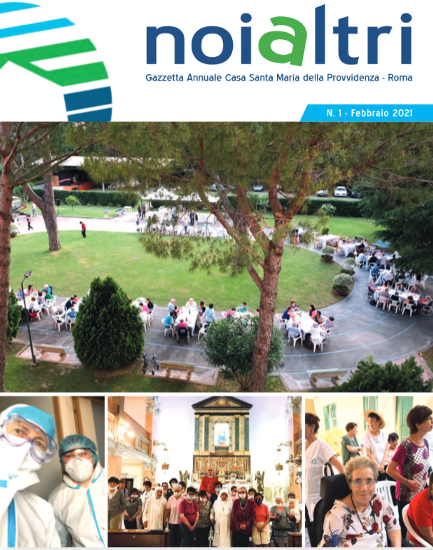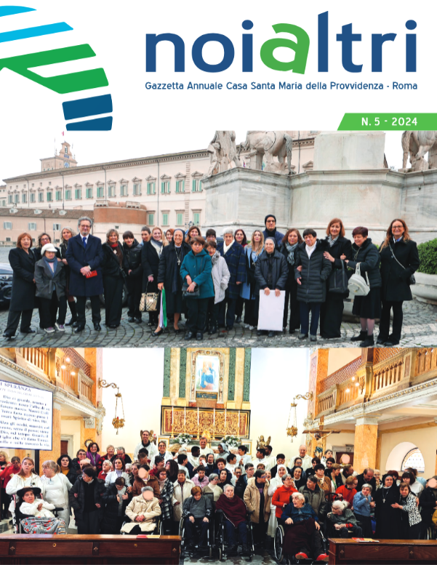
Descrizione storico-bibliografica
*Noi altri : gazzetta annuale Casa Santa Maria della Provvidenza, Roma : [periodico del Centro di riabilitazione Casa Santa Maria della Provvidenza, Opera femminile Don Guanella]. - N. 1 (febbraio 2021)-n. 5 (2024). - Roma : Casa S. Maria della Provvidenza, 2021-2024 (Gorle : Velar). – 5 volumi : ill. ; 26 cm. ((Disponibile anche online. - CFI1050880
Variante del titolo: *Noialtri
Autore: Casa Santa Maria della Provvidenza
Soggetto: Disabili – Riabilitazione – Roma – 2021-2024; Roma - Istituti di assistenza - Opera Don Guanella – 2021-2024
Copia digitale 1(2021)-5(2024)

